RUMO À AVENTURA COM NOVA TEMPORADA DE “FAMOSOS EM PERIGO COM BEAR GRYLLS” NO NATIONAL GEOGRAPHIC

- A série junta celebridades a um dos mais famosos aventureiros da atualidade, Bear Grylls, nos ambientes mais inóspitos do mundo;
- Nesta temporada, Bear Grylls convida celebridades como Terry Crews, Keegan-Michael Key ou Anthony Mackie;
- A 6ª temporada estreia no National Geographic no dia 19 de abril, às 23h00;

Lisboa, XX de abril de 2021

Em abril, o National Geographic vai estrear a 6ª temporada de uma das séries mais desafiantes e aventureiras de sempre de Bear Grylls, numa produção que reúne celebridades internacionais, que o vão acompanhar em desafios únicos e extremos em alguns dos ambientes mais inóspitos do planeta. “Famosos em Perigo com Bear Grylls” estreia no dia 19 de abril, às 23h00, no canal.

Num regresso marcado por muita aventura ao ar livre, Bear Grylls, o guru da sobrevivência em situações extremas, traz-nos de volta à aventura e à natureza. Todas as semanas, um convidado junta-se a Bear para uma viagem sem limites passando por alguns dos ambientes mais inóspitos do mundo. Para completar a missão, Bear e os seus convidados terão de utilizar técnicas de sobrevivência de forma a ultrapassar os obstáculos mais desafiantes, enquanto testam os seus limites mentais e físicos.

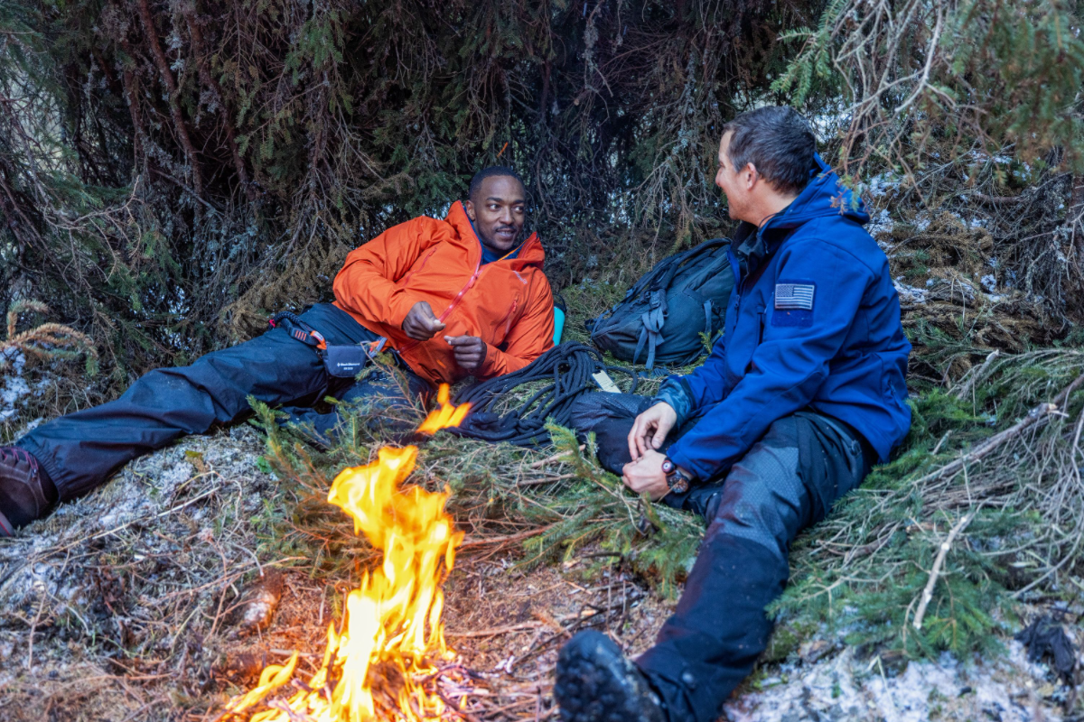
Nesta temporada, Bear Grylls convida algumas das celebridades mais queridas de Hollywood, como Terry Crews, de “Brooklyn Nine-Nine”, Keegan-Michael Key, de “Brain Games”, ou Anthony Mackie, protagonista de “O Falcão e o Soldado do Inverno”, da Marvel Studios.

No primeiro episódio, na companhia de Anthony Mackie, vão ter de fazer uso de técnicas de sobrevivência para ultrapassar cada local de perigo, enquanto testam os seus limites mentais e físicos para saírem vitoriosos nos obstáculos mais desafiantes.

Bear Grylls é atualmente uma referência mundial da sobrevivência e aventura ao ar livre. Aprendeu, desde cedo, com o seu pai a escalar e velejar, duas modalidades que vieram a marcar o seu percurso profissional e pessoal.

ESTREIA: Segunda-feira, dia 19 de abril, às 23h00
EMISSÃO: Segundas, às 23h00

Para mais informações e acreditações, contacte:

National Geographic Partners

Margarida Morais: margarida.morais@disney.com

ou

Helena Azevedo : helena.azevedo@lift.com.pt

Sobre o canal National Geographic:
O National Geographic (NAT GEO) convida os telespectadores a irem “mais além” através de uma programação inteligente, inovadora e inspiradora que desafia as perceções de cada um, a forma como vemos o mundo e o que nos impele para o progresso. O NAT GEO é um canal dinâmico que analisa e documenta temas relevantes e atuais muito diversos: versa sobre o ser humano, a vida animal, invenções e ciências do futuro, tecnologia e legados históricos, sociais, geográficos e antropológicos que contribuíram e contribuem para a construção da sociedade atual. Em Portugal, o canal está disponível nos operadores NOS, MEO, Vodafone e Nowo.

Caso não pretenda continua a receber informação da Lift Consulting, envie por favor mail para dpo@liftworld.net indicando unsubscribe no assunto.

